Le pharmacien d’officine et son rôle dans l’éducation thérapeutique du patient
Article de C. Rosset A. Golay
Dans la plupart des programmes interdisciplinaires encourageant la promotion de l'éducation thérapeutique du patient (ETP), l'implication du pharmacien d'officine y est rarement évoquée alors qu'il se situe au carrefour de la chaîne des soins et contribue par ses compétences à aider le patient et à le motiver dans la prise de son traitement. Régulièrement confronté aux patients nécessitant un suivi à long terme, le pharmacien mérite d'être mieux reconnu dans son rôle de renforçateur thérapeutique. Une recherche-action a été menée afin de mettre en exergue son rôle dans l’éducation thérapeutique. Un instrument de mesure a été élaboré pour estimer la pertinence des compétences utilisées par le pharmacien d'officine pour répondre aux besoins des patients. Une ouverture plus spontanée du dialogue ainsi qu'un meilleur agencement de la pharmacie pour le respect de l'intimité contribueraient à mettre mieux en valeur ses compétences et sa disponibilité appréciées par le public concerné.
L'éducation thérapeutique au service des malades chroniques
L'augmentation démographique des personnes susceptibles d'être malades un jour ou l'autre est une réalité et la majeure partie des maladies ne sont pas guérissables bien que l'on puisse les traiter ou mieux les gérer grâce à l'arsenal thérapeutique performant dont on dispose. Les maladies chroniques concernent 80% des patients qui consultent en ambulatoire. Selon les chiffres de l'Organisation mondiale de la santé (OMS), près de 40% de la population seront concernés dans les prochaines décennies. Il y aura donc un besoin évident pour cette population de pouvoir recourir à du personnel et à des professionnels de la santé compétents et formés en matière de communication et d'information pour aider ces patients dans leurs parcours. Les recommandations du rapport de l'OMS sur l'éducation thérapeutique du patient publié en 1998¹ œuvrent depuis longtemps dans ce sens et soulignent l'importance, pour les professionnels de la santé, d'intensifier les efforts afin d'offrir l'encadrement optimal aux patients atteints de maladies chroniques en encourageant une dynamique interdisciplinaire.² Les professionnels impliqués devront d'abord prendre conscience qu'un changement de cap est impératif afin de répondre aux nouvelles exigences et qu'il va également falloir «informer et former» la population et l'aider à construire un comportement pour améliorer la qualité de vie et diminuer les complications, les rechutes de la maladie chronique. Pour décider ce public, il faut déjà que les professionnels et les instances politiques et économiques se rendent compte de l'urgence à modifier la perception actuelle en matière de gestion de santé. A cet effet, un pharmacien, diplômé et responsable d'une pharmacie, est, à l'instar du médecin et d'autres professionnels de la santé, un allié du patient par opposition aux industries pharmaceutiques, économistes et assureurs qui s'inquiètent plus des parts de marché à conquérir dans un objectif purement productif pour le court terme que du devenir et du bien-être du patient. Le gaspillage engendré par une mauvaise observance thérapeutique, une surconsommation incontrôlable ou une mésinformation, nécessite une prise de conscience impérative à l'échelle de la société pour anticiper le gaspillage financier et humain que ce processus génère.
Une approche interdisciplinaire
Afin d'agir le plus en amont possible dans la chaîne des soins, la collaboration interdisciplinaire nécessite le partage des compétences des différents partenaires impliqués dans cette chaîne. Le pharmacien d'officine, professionnel de la santé situé à l'interface entre le patient et le médecin, est un médiateur précieux permettant de renforcer le message thérapeutique du médecin et des autres professionnels de la santé dans le but d'optimiser le suivi des patients.³⁻⁵ Interlocuteur compétent quant aux informations relatives à tout ce qui concerne la médication, il est également le professionnel de la santé le plus accessible au public. Les compétences qu'il développe dans la prévention, la détection et la résolution des problèmes pharmacothérapeutiques améliorent considérablement l'efficacité du traitement médicamenteux et méritent une meilleure implication interdisciplinaire.⁶
Impliquer le pharmacien dans la gestion des maladies chroniques
La profession du pharmacien d'officine est en pleine phase évolutive et son rôle s'est considérablement transformé dans le courant du XXe siècle.⁷ De producteur de médicaments qui a constitué une partie de l'essentiel de sa fonction jusqu'à la fin des années 70, il s'est investi d'un nouveau rôle pour se rapprocher du patient et devenir un prestataire de soins. Le suivi pharmaceutique est un des concepts développés il y a une quinzaine d'années dans le but de promouvoir la qualité des services pharmaceutiques.⁸ Ce concept utilise une stratégie servant à améliorer la qualité des services pharmaceutiques et à réduire les coûts en améliorant les objectifs thérapeutiques. Il s'agit pour le pharmacien d'officine d'opérer une transition d'une pratique tournée vers le médicament à une pratique tournée vers le patient, pour une utilisation optimale des médicaments prescrits.⁹ L'application du suivi pharmaceutique favorise l'observance thérapeutique, encourage le patient à s'informer et à participer de manière plus active et optimalise l'utilisation des ressources et de la technologie à disposition. Elle permet également de mettre en valeur le travail opéré par les partenaires impliqués et intensifie le respect mutuel et la confiance qui doit s'établir entre les professionnels de la santé.
Régulièrement confronté aux patients nécessitant un suivi à long terme, le pharmacien doit pouvoir mieux s'intégrer dans la gestion du traitement médicamenteux afin d'en améliorer la compliance dont on sait qu'elle est faible surtout en ce qui concerne les traitements de longue durée.¹⁰⁻¹³ L'observance reste encore un défi pour les professionnels de la santé ceci malgré les développements de formes galéniques innovatrices (systèmes transdermiques, pompes à demeure, formes retards, etc.). A cet effet, la pharmacie représente une étape clé dans la décision du patient puisque ce dernier choisit délibérément d'aller chercher ses médicaments, résolution déterminante pour l'adhérence à son traitement médicamenteux (compliance primaire).^{5,14} La reconnaissance du symptôme n'autorise pas le pharmacien à poser un diagnostic mais à conseiller le patient ; bon nombre de personnes méconnaissent largement leur état de santé et la pharmacie, pour beaucoup d'entre eux, constitue souvent le premier pas lorsqu'un problème de santé se fait ressentir. Une enquête pharmaco-épidémiologique menée dans les pharmacies suisses^{15,16} a montré que 45% des personnes interrogées ne consultent (presque) jamais le médecin et que seulement 16% ne recourent (presque) jamais au pharmacien, ce qui confirme le rôle du pharmacien comme professionnel de premier recours en cas de troubles de la santé. Dans cette même étude, la moitié des personnes interrogées disaient recourir au pharmacien en premier lieu pour ses services comme premier avis, pour des conseils sur l'usage des médicaments et non pas uniquement pour un produit ou un médicament.
Enquête de satisfaction des patients à l'officine : quelles compétences attendent les patients de la part des pharmaciens
Depuis plusieurs années déjà, le Service d'enseignement thérapeutique pour maladies chroniques à l'Université de Genève s'est engagé dans une réflexion qui a abouti à différents programmes de formation destinés aux professionnels de la santé.¹⁷ Ces concepts et savoir-faire de l'éducation thérapeutique peuvent parfaitement être transférés à la pratique de la pharmacie en milieu ambulatoire et privé. Un travail de recherche action, mené dans le cadre d'un mémoire pour l'obtention du diplôme de formation continue en éducation thérapeutique du patient, de la Faculté de Médecine a été l'occasion d'intervenir sur le terrain dans une démarche éducative. Dans ce cadre, un outil a été élaboré pour évaluer la perception des patients concernant le rôle du pharmacien en officine et estimer la pertinence des compétences utilisées par le pharmacien pour répondre aux besoins des patients. Il s'agit d'un questionnaire sous la forme d'une enquête de satisfaction dont les données recueillies avaient pour objectifs d'identifier les compétences susceptibles d'être développées afin que le pharmacien puisse appréhender au mieux les demandes du patient. Quatre critères ont été dégagés afin de mettre en valeur les différentes aptitudes et dispositions qu'offre la pratique quotidienne en officine, à savoir : 1) habilité du pharmacien à offrir spontanément un dialogue et à reformuler la demande ; 2) similitude et compréhension des messages dispensés par le médecin et le pharmacien ; 3) condition d'écoute et agencement de l'officine ; 4) disponibilité du pharmacien (tableau 1 et figure 1).
Afin d'éviter un maximum de biais dans les réponses, le questionnaire n'a pas été distribué dans les officines mais dans les salles d'attente des cabinets médicaux. Les questionnaires ont été distribués de façon équitable entre les villes et la campagne et ceci dans tout le canton du Valais.. La confidentialité de l'étude ne permet pas de savoir quelles pharmacies les patients fréquentaient. Grâce à la participation des médecins généralistes et internistes participant aux Cercles de qualité du Valais, les patients étaient invités à répondre au questionnaire juste avant leur consultation. Les Cercles de qualité en Valais sont constitués de dix médecins et de deux pharmaciens animateurs qui se réunissent régulièrement afin de discuter des habitudes de prescriptions dans le but de trouver un meilleur rapport qualité-prix pour traiter de façon optimale et à moindre coût tout en gardant le patient au centre des préoccupations. Une brève fiche explicative accompagnait le questionnaire et consistait à faire prendre conscience des enjeux que représentent le travail interdisciplinaire et le concept de l'éducation thérapeutique du patient.

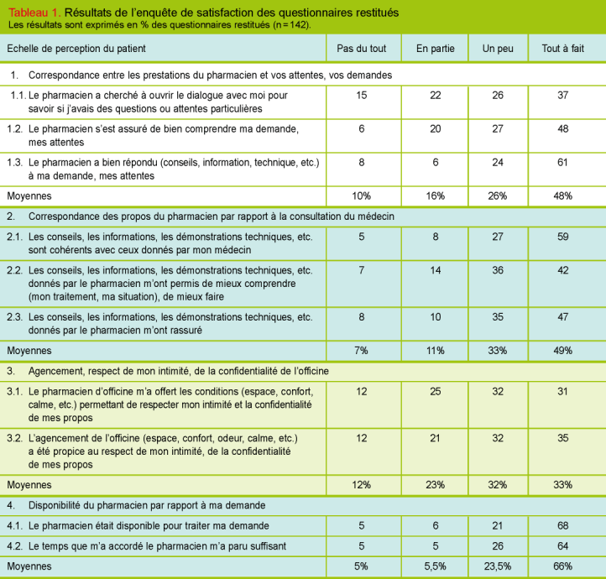

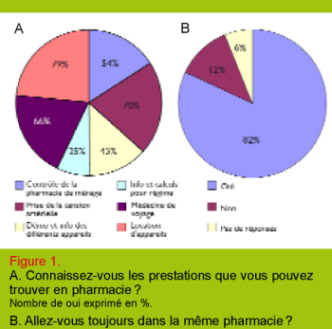
Résultats de l'enquête
Le tableau 1 met en évidence les résultats concernant les quatre critères qui avaient été définis pour mettre en valeur les aptitudes et les dispositions que les pharmaciens offrent aux patients dans leur officine. Cinq cent quarante questionnaires ont été envoyés auprès de 36 médecins généralistes et internistes en Valais.Treize médecins (36%) ont retourné 142 questionnaires (26%). L'analyse des données récoltées dégage les résultats suivants :
* Correspondance entre les prestations du pharmacien et vos attentes, vos demandes : relève que seul un quart des pharmaciens (10 et 16%) observe un manque d'aptitude à offrir spontanément un dialogue au patient. Ces résultats confirment que les difficultés rencontrées par le pharmacien concernant la communication reflétaient des habitudes de pratiques traditionnelles. Le pharmacien restait au laboratoire et se présentait sporadiquement au comptoir pour livrer des théories en provenance directe des milieux académiques utilisant un jargon difficile à appréhender pour le patient. Ces aptitudes sont en constante amélioration (26 et 48% des patients estiment avoir eu une réponse à leur demande).
* Correspondance des propos du pharmacien par rapport à la consultation du médecin : répond à la principale activité de l'officine. L'analyse des résultats recueillis indique que la cohérence des messages prodigués par les deux professionnels est reconnue, même si dans certains cas (18%) celle-ci n'apporte pas forcément la compréhension souhaitée auprès du patient. Il faut probablement deviner, par ces résultats, la problématique psychologique que pose le poids de la maladie chronique chez le patient et une empathie insuffisante ou maladroite de la part des professionnels pour aborder cette difficulté.
* Agencement, respect de mon intimité, de la confidentialité de l'officine : souligne le défaut lié à l'agencement et la demande de la part des patients en faveur du respect de l'intimité (35%), ce qu'exige d'ailleurs le secret professionnel. Il est en effet prioritaire de disposer d'un agencement adéquat favorisant un échange de type confidentiel ; en même temps, le concept qui fait de la pharmacie un lieu public facilement accessible doit être maintenu.
* Disponibilité du pharmacien par rapport à ma demande : concerne la disponibilité du pharmacien qui est apparemment appréciée par les patients (89%). Ce critère s'inscrit également dans le besoin du public de pouvoir être servi sans attente et par un personnel compétent.
L'éventail des prestations proposées en officine est relativement bien connu en ce qui concerne les plus courantes (prise de la tension artérielle (70%), location d'appareils (79%), information sur la médecine de voyage (66%)). Cependant, les autres domaines de compétences proposés par le pharmacien sont souvent ignorés du public et la liste proposée n'est pas exhaustive (mesure du diabète, remise de génériques, hygiène du sommeil, arrêt du tabac, etc.). Une meilleure information concernant ces différents services proposés en pharmacie permettrait de faire mieux connaître le bénéfice qu'engendre une pharmacie de proximité auprès du public dont on peut estimer la fidélité acquise puisque 82% des patients dans notre enquête affirme aller toujours dans la même pharmacie.
L'analyse des résultats objective les insuffisances rencontrées lors des diverses interventions à l'officine et encourage le développement des compétences nécessaires à l'élaboration d'une communication thérapeutique pour le pharmacien qui veut aller au devant des patients. Le pharmacien a une position privilégiée auprès du public, malade un jour ou l'autre, pour servir d'ambassadeur, pour inciter au bon usage du médicament, anticiper les risques inhérents à tout traitement ; il contribue également à répandre des comportements préventifs, voire à apprendre au public à se responsabiliser.
Conclusion
Le public doit pouvoir accéder facilement à un interlocuteur de confiance et disponible ; c'est ce qu'offre la présence des pharmacies de proximité ; sur un long terme, il s'agit de l'ensemble du système de santé qui en est bénéficiaire. C'est pourquoi, il est important que la profession prenne conscience que ces aptitudes ne s'improvisent pas, qu'il est indispensable d'acquérir les outils adéquats, notamment en enseignement thérapeutique, et qu'il faut aller puiser dans les domaines aussi variés que la psychologie, la sociologie et la pédagogie. Il devient également impératif de revoir l'agencement des officines afin de favoriser les échanges confidentiels (aménagement de coins conseils que l'on trouve déjà dans certaines officines) ; l'établissement de listes proposant les différentes prestations que l'on peut trouver en officine permettrait également au public de se tenir informé.
La promotion de l'éducation thérapeutique du patient auprès des pharmaciens nécessite une structure qui exige la mise en place d'une formation spécialisée qui peut s'intégrer soit dans le cadre d'une formation continue, soit dans le développement de travaux de recherche sur le terrain, comme celui entrepris dans le cadre de ce travail de recherche action effectué au cours du diplôme d'éducation thérapeutique du patient à l'Université de Genève.¹⁸
La reconnaissance du pharmacien comme prestataire de soins engendre de multiples bénéfices de part et d'autres des partenaires : l'observance médicamenteuse en sera renforcée et entraînera une diminution des coûts indirects (réduction du nombre de décompensations, de complications), la qualité de vie sera améliorée, il y aura moins de gaspillage et il en résulte également un potentiel de valorisation pour le pharmacien ainsi qu'une reconnaissance du travail effectué.
Auteur(s) : C. Rosset A. Golay
Contact de(s) l'auteur(s) : Pr Alain Golay Service d’enseignement thérapeutique pour maladies chroniques Département de médecine communautaire HUG, 1211 Genève 14 Alain.Golay@hcuge..ch Catherine Rosset Chez Moren 16 a, 1955 Chamoson catherine.rosset@freesurf.ch
Bibliographie : 1 Therapeutic Patient Education, continuing education programmes for healthcare providers in the field of prevention of chronic diseases. Report of a WHO Working group, WHO, Regional Office for Europe, 1998. 2 * Lacroix A, Assal JP. L’éducation thérapeutique des patients : nouvelles approches de la maladie chronique. Paris : Ed. Maloine, 2003. 3 Tschopp JM, et al. Asthma outpatient education by multiple implement strategy. Outcome of a programme using a personal notebook. Resp Med 2005;99:355-62. 4 Calop J. Evolution de la pharmacie d’officine. Prescrire 1998;18(Suppl.):234-74. 5 Jacquemet S, Certain A. Education thérapeutique du patient rôle du pharmacien. Bulletin de l’Ordre des Médecins 2000;367:269-75. 6 Hepler D, Graingier T, Rousseau J. Pharmaceutical Care versus Traditional Drug Treatment, Is there a difference ? Drugs 1995;49:1-10. 7 Bugnon O, Ruggli M, Rossier C. La pharmacie moderne, «services compris», JSPh, 4/2003,132. 8 * Winslade NE. Pharmacist’s management of drug-related problems : A tool for teaching and providing pharmaceutical care. Pharmacotherapy 1997;17(Suppl.): 801-9. 9 Bugnon O, Mesnil M, Benedetti C, Dommer Schwaller J. Introduction au conseil pharmaceutique. In : Medon Verlag, Société Suisse de Pharmacie, ed Manuel Pratique du Pharmacien Suisse, 2003;10-22. 10 Assal J-P, Golay A. Le suivi à long terme des patients chroniques : les nouvelles dimensions du temps thérapeutique. Med Hyg 2001;59:1446-50. 11 Fabre J, Assal J-P, Balant L, Dayer P. L’observance thérapeutique : un sujet de préoccupation en médecine pratique. Praxis 1992;6:129-32. 12 Golay A, Bloise D, Maldonato A. The education of people with diabetes. In : Pickup JC, Williams G, eds. Textbook of Diabetes 1, 3rd ed. Oxford : Blackwell Publishing, 2002;38.1-38.13. 13 * Golay A, Nguyen Howles M, Mateiciu S, Bufacchi T, Amati F. Améliorer l’observance médicamenteuse. Med Hyg 2004;62:909-13. 14 Grueninger U. Education et hypertension : le patient, partenaire de santé. Bulletin du Patient 1996;15:77-85. 15 Benedetti C. Une enquête pharmacoépidémiologique. JSPh, 7/1999. 16 Kamber M. Evaluation de la pharmacie par la population. JSPh, 14/2005;524. 17 * Golay A, Lagger G, Chambouleyron M, Lasserre-Moutet A. L’enseignement thérapeutique : application au patient diabétique. Rev Med Liege 2005;60 (Suppl.): 599-603. www.hug-ge.ch/setmc * à lire ** à lire absolument

